Κατά την προσπάθεια δημιουργίας του charity website σε host server του Hostinger παρουσιάστηκαν πολλά προβλήματα τα οποία, ακόμα και μετά από πολύ προσπάθεια και ψάξιμο, δεν μπόρεσα να λύσω. Επίσης, υπήρχε downtime για μεγάλα χρονικά διαστήματα τα οποία εμπόδιζαν την σύνδεση τόσο στο backend όσο και στο frontend τμήμα του website. Ενδεικτικά παραθέτω κάποια προβλήματα που αντιμετώπισα τα οποία έχουν να κάνουν με τις επεκτάσεις-εφαρμογές DPCalendar, kunena forum, DJ-Imageslider.

Κατά τη δημιουργία νέας εκδήλωσης:

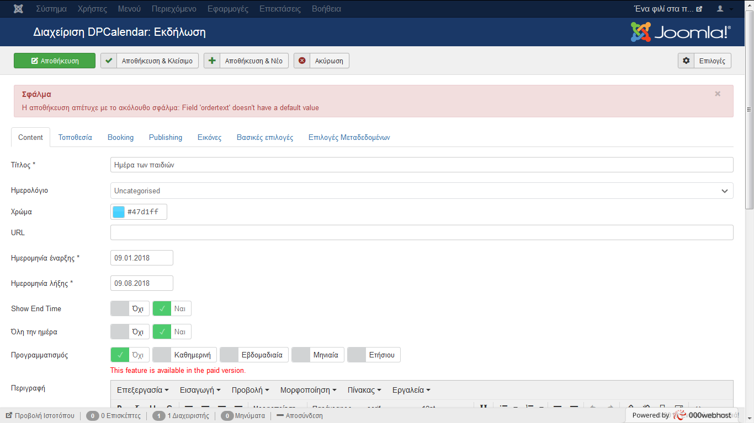

Κατά τη δημιουργία νέας κατηγορίας:

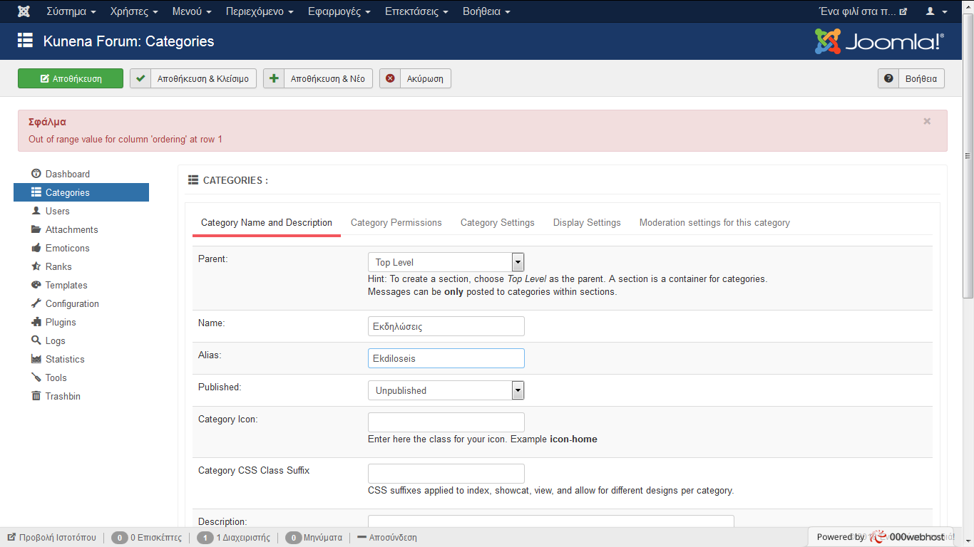

Κατά τη δημιουργία νέου slide: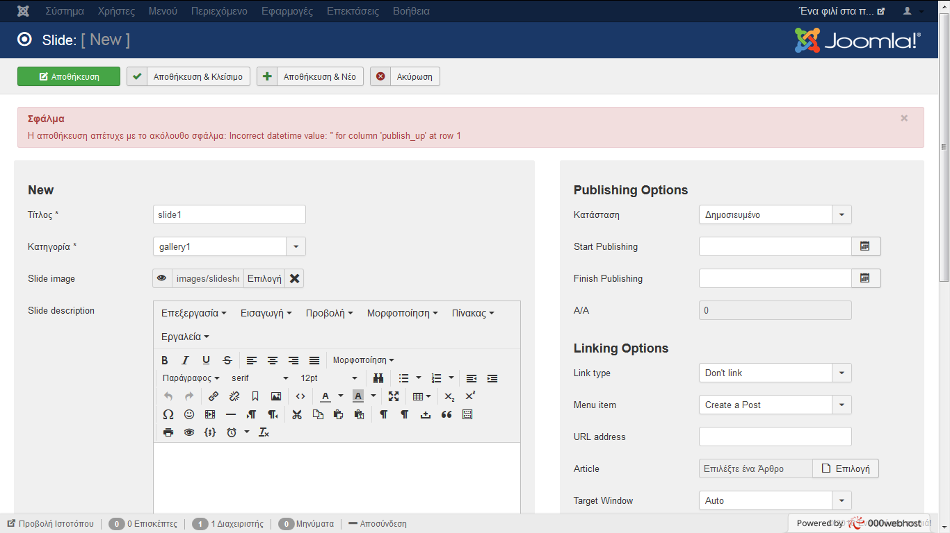

Συνεπώς προκειμένω να πραγματοποιήσω όλα τα βήματα της εργασίας και να είναι ολοκληρωμένο το website πραγματοποίησα την εργασία σε περιβάλλον localhost με τη βοήθεια του XAMPP οπού δεν αντιμετώπισα κάποιο πρόβλημα, με εξαίρεση το πρόσθετο Facebook-Twitter-Google+1 το οποίο είχε μια περίεργη αλληλεπίδραση με τα ενθέματα στο sitebar-2(με on article view: ON).

**Print screens:**

Το ένθεμα στο masthead της αρχικής σελίδας είναι προσαρμοσμένος κώδικας Html με τη φράση «Ένα φιλί στα παιδιά» h1 tags και μέγεθος γραμματοσειράς 36. Δοκίμασα αρκετές διαφορετικές γραμματοσειρές αλλά δεν κατάφερα να εμφανιστούν μεγαλύτερα τα γράμματα όπως στο demo.

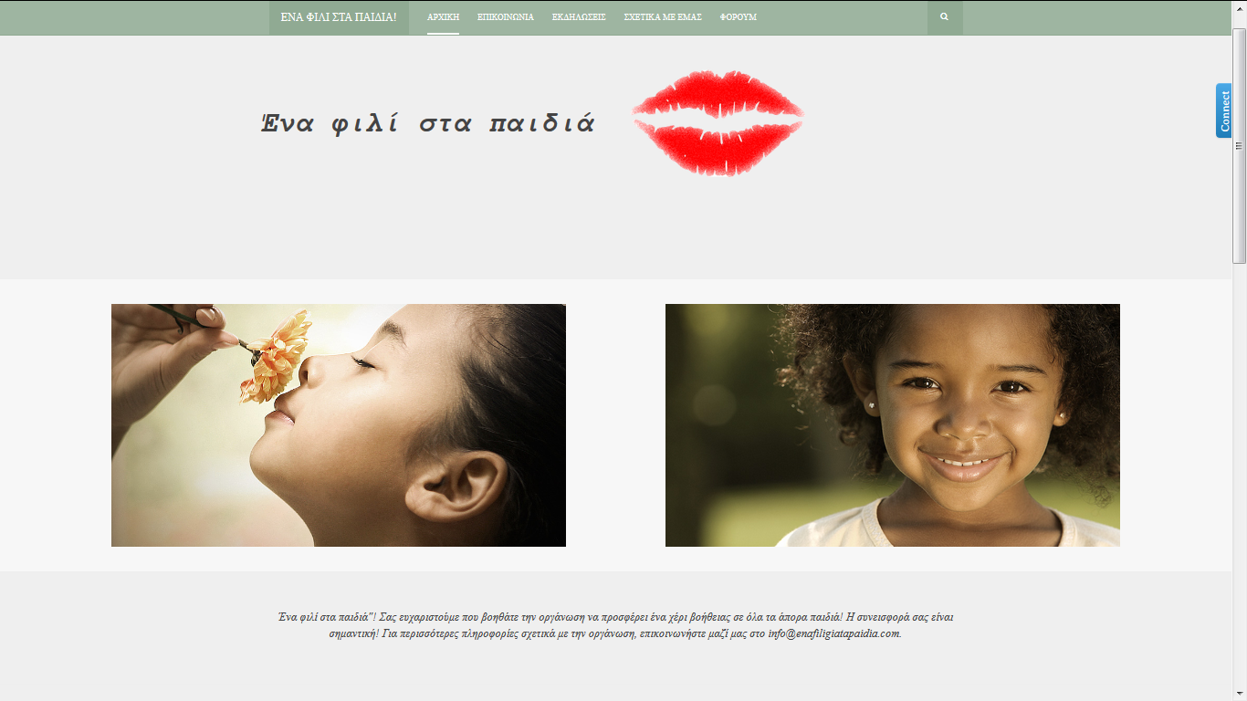

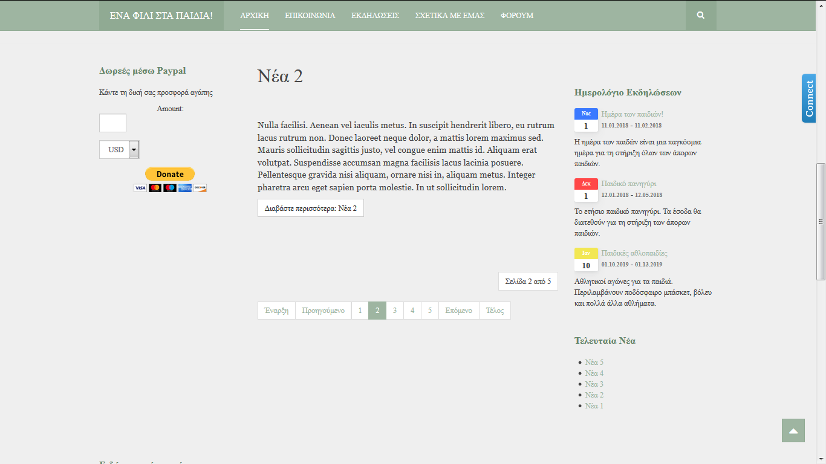

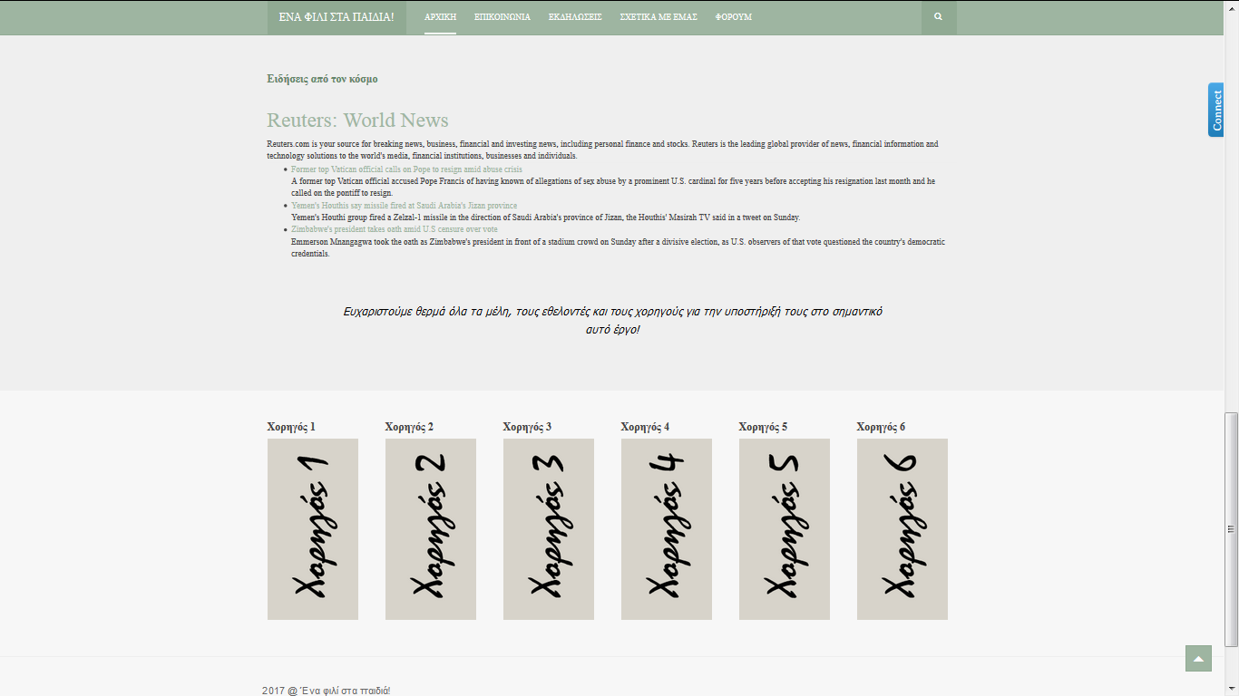

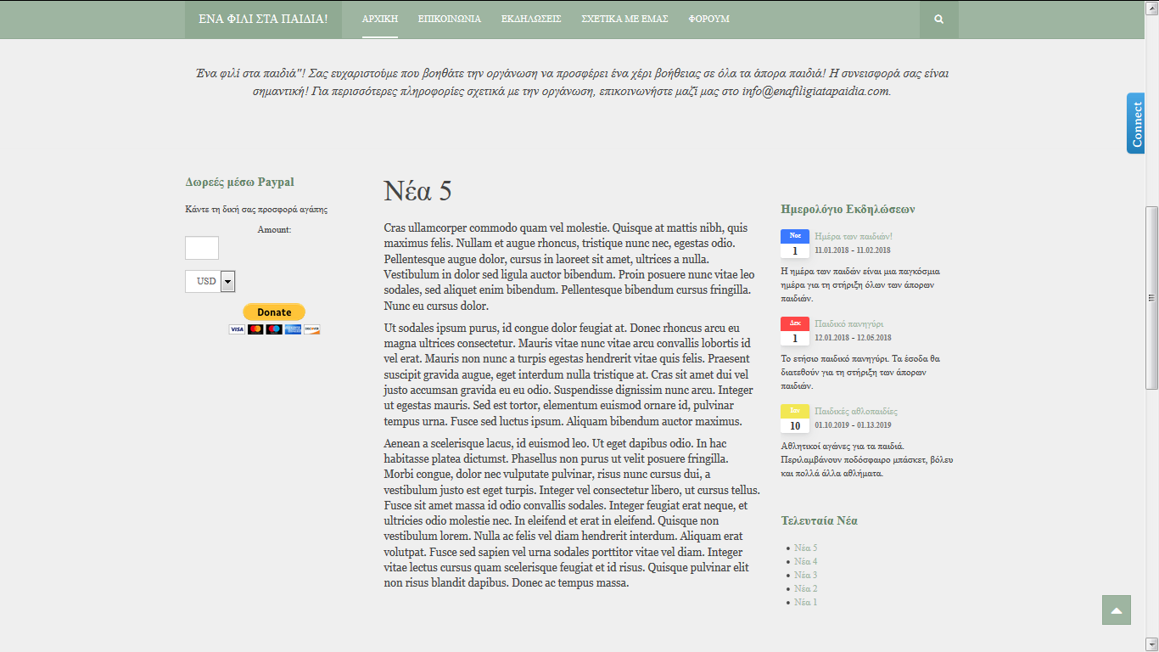

Το πρόσθετο Facebook-twitter-google+1 με on article view: on εμφάνιζε κουμπιά και κουτί σχολίων και στα ενθέματα του sidebar-2 όπως φαίνεται παρακάτω. Για αυτό το λόγο απενεργοποιήθηκε.

